**Plataforma Online - Grande Porte**

# Exercícios Visualg

Aulas 9, 10, 11, 12, 13, 14

**Aula 9:**

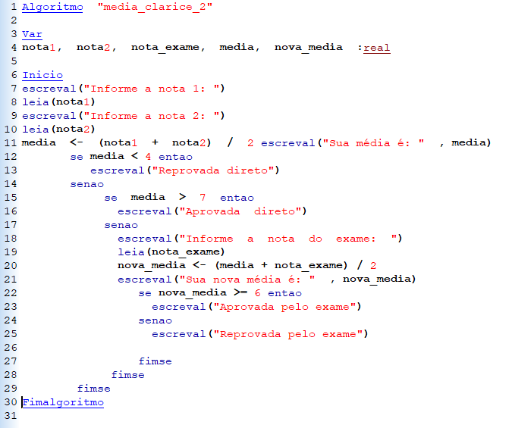

**Aula 10:**

**Projeto #1: O lucro do Sidney**

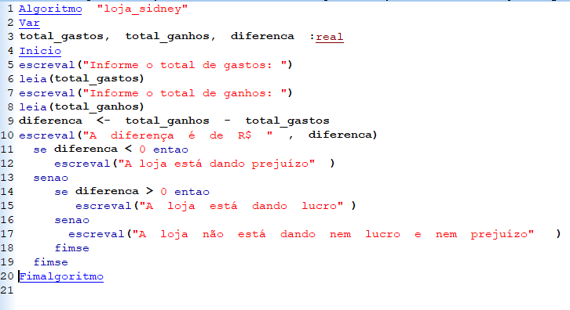

**Projeto #2: O irmão mais velho da Gabriela 2**

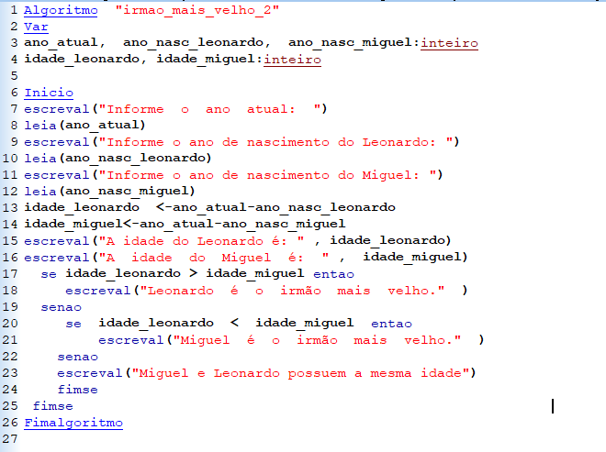

**Projeto #3: O ano escolar dos alunos da Lilian**

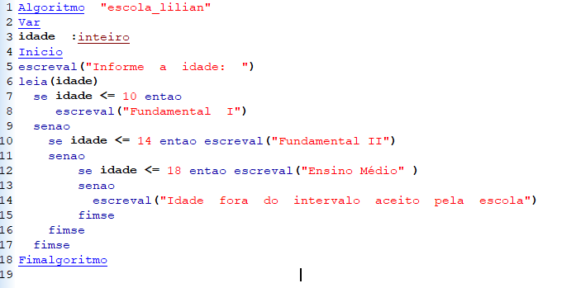

**Projeto #4: O bônus de Natal da Fátima**

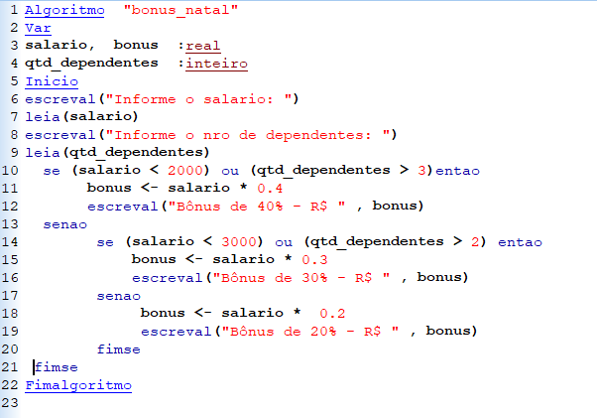

**Desafio #1: Marcos, o Professor Bonzinho 3**

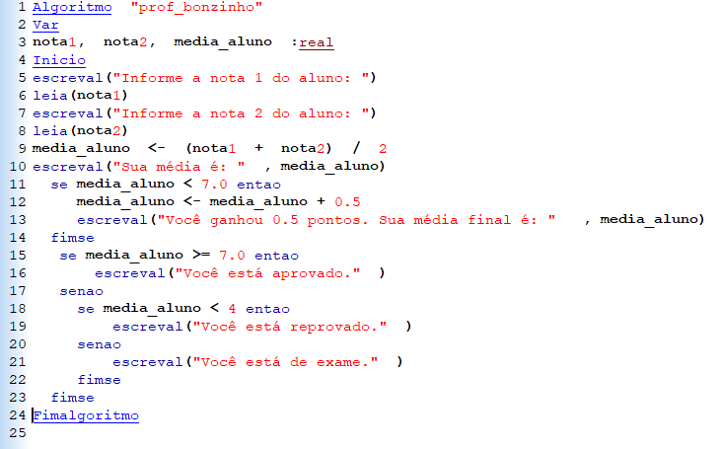

**Desafio #2: Gisele, uma candidata à modelo**

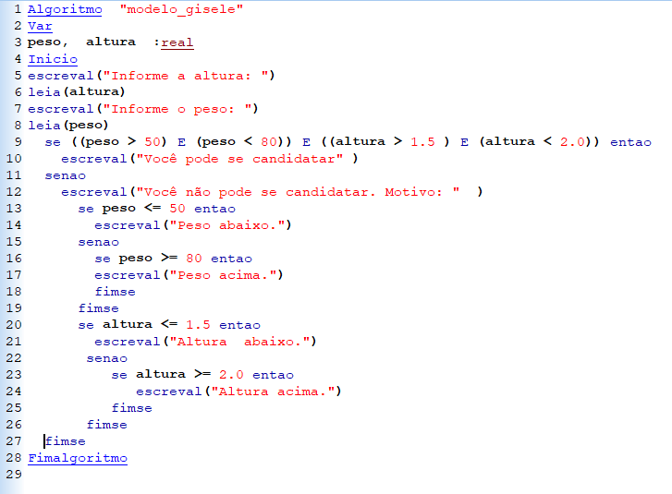

**Aula 11:**

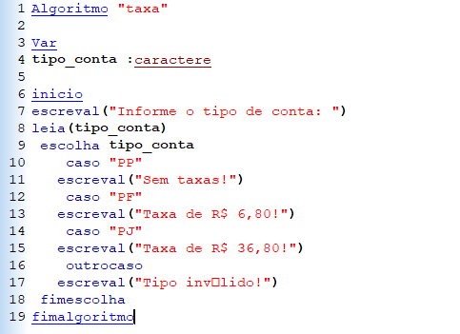

**Aula 12:**

**Projeto #1: A calculadora do Cássio**

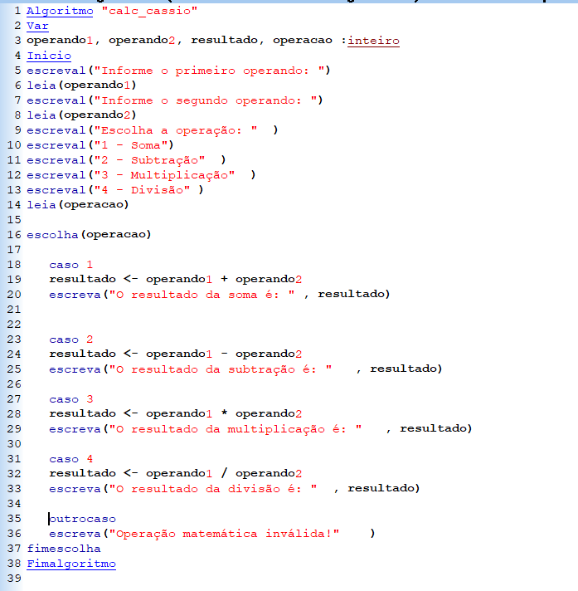

**Projeto #2: O lanche do McKing**

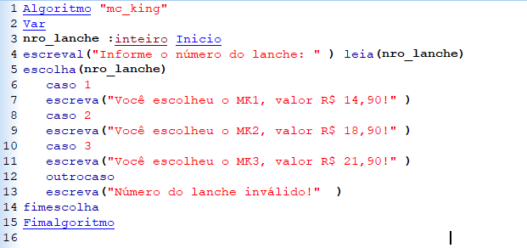

**Projeto #3: A biblioteca da Vânia**

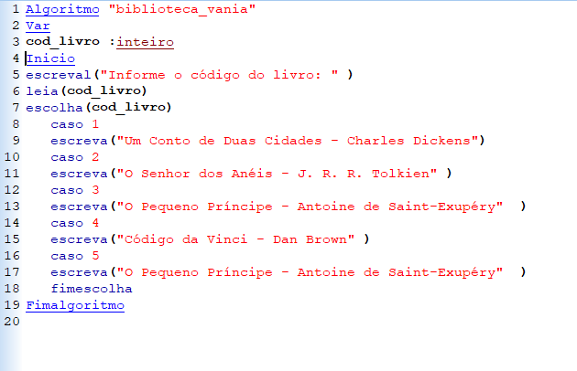

**Projeto #4: O menu do Banco do Polvo**

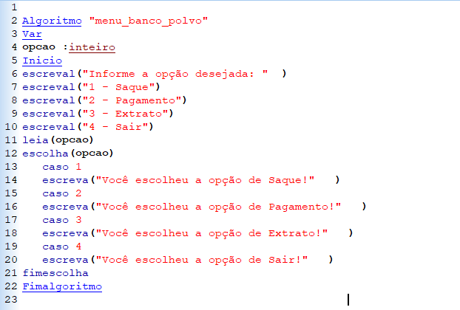

**Desafio #1: A calculadora do Cássio 2**

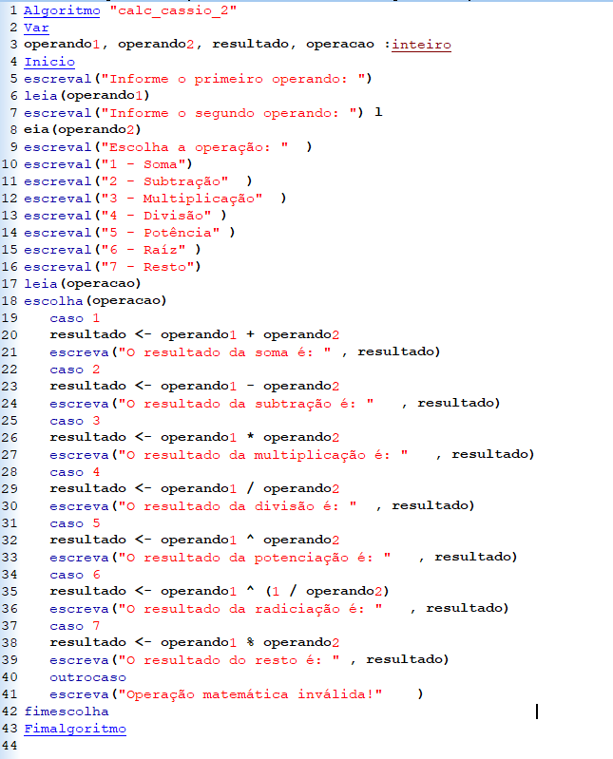

**Desafio #2: O menu do Banco do Polvo 2**

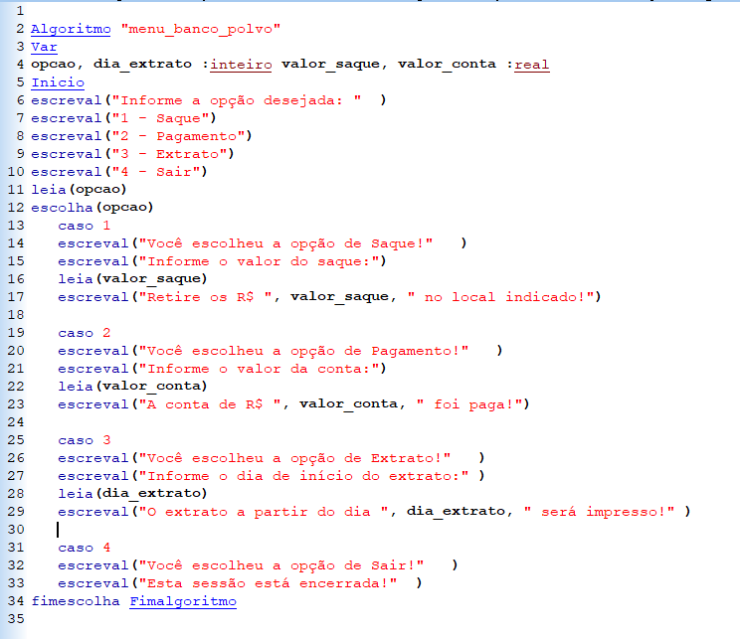

**Aula 13:**

**Aula 14:**

**Projeto #1: A Contagem Progressiva da Giuliana**

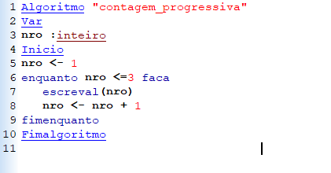

**Projeto #2: Os salários do Sr. Mário**

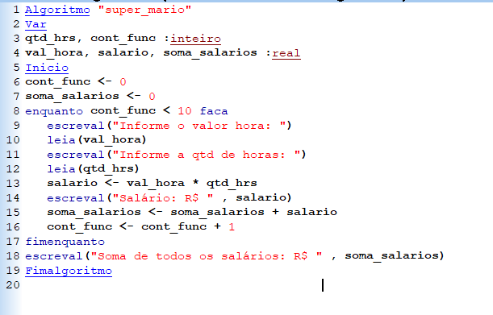

**Projeto #3: A altura média do Time de Basquete**

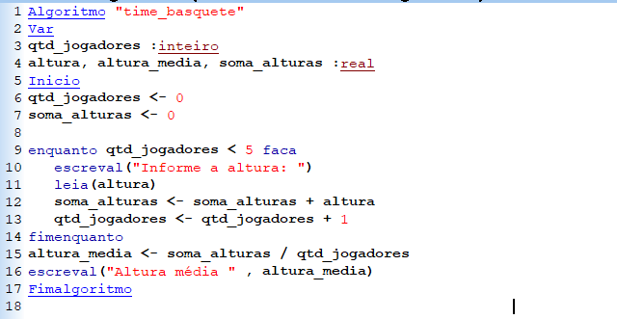

**Projeto #4: Gigi e a Tabuada do 5**

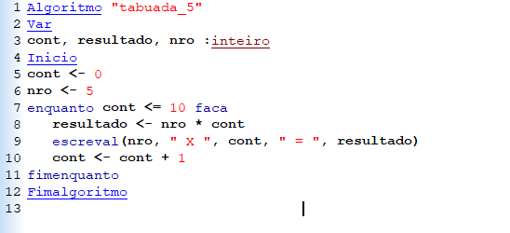

**Desafio #1: Quantidade de positivos e negativos**

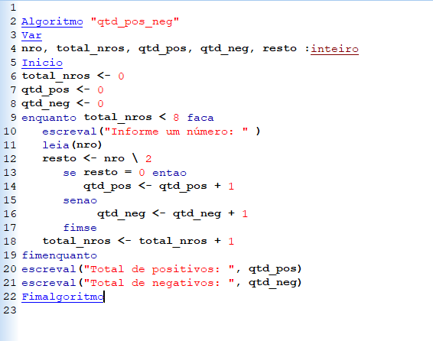

**Desafio #2: Potência de 2**

